**OBEC Bílý Kostel nad Nisou**

**Zastupitelstvo obce Bílý Kostel nad Nisou**

**Obecně závazná vyhláška obce Bílý Kostel nad Nisou**

**kterou se stanovují pravidla pro pohyb psů na veřejném prostranství   
v obci Bílý Kostel nad Nisou**

Zastupitelstvo obce Bílý Kostel nad Nisou se na svém zasedánídne 23.09.2024 usnesením č. 3/24 usneslo vydat na základě ustanovení § 24 odst. 2 zákona č. 246/1992 Sb., na ochranu zvířat proti týrání, ve znění pozdějších předpisů, a v souladu s ustanovením § 10 písm. d), § 35 a § 84 odst. 2 písm. h) zákona č. 128/2000 Sb., o obcích (obecní zřízení), ve znění pozdějších předpisů, tuto obecně závaznou vyhlášku:

**Čl. 1**

**Pravidla pro pohyb psů na veřejném prostranství**

1. Na všech veřejných prostranstvích v obci[1]) je možný pohyb psů pouze na vodítku.
2. Splnění povinností stanovených v odst. 1 zajišťuje fyzická osoba, která má psa na veřejném prostranství pod kontrolou či dohledem [2]).
3. Pravidlo stanovené v odst. 1 se nevztahuje na psy při jejich použití dle zvláštních předpisů[3]).

**Čl. 2**

**Vymezení prostor pro volné pobíhání psů**

Pro volné pobíhání psů, které je možné pouze pod neustálým dohledem a přímým vlivem fyzické osoby doprovázející psa, se vymezují prostory uvedené v příloze č. 1 této obecně závazné vyhlášky.

**Čl. 3**

**Zrušovací ustanovení**

Zrušuje se obecně závazná vyhláška obce Bílý Kostel nad Nisou č.1/2009, kterou se stanovují pravidla pro pohyb psů na veřejném prostranství a vymezuji prostory pro volné pobíhání psů, ze dne 25.2.2009.

**Čl. 4**

**Účinnost**

Tato obecně závazná vyhláška nabývá účinnosti počátkem patnáctého dne následujícího po dni jejího vyhlášení.

##### 

……………. ………………

Mgr. Irena Kostelencová Ing.Jiří Formánek

místostarosta starosta obce

.

Příloha č. 1 k obecně závazné vyhlášce obce Bílý Kostel nad Nisou, ve které je uveden výčet veřejných prostranství pro volné pobíhání psů v obci, na nichž se uplatňuje regulace dle ust. čl. 2 obecně závazné vyhlášky obce.

*.*

**Příloha č.1**

Vymezené prostory pro volné pobíhání psů:

1. Bílý Kostel nad Nisou, část středové plochy u řeky Nisy, p.č. 2294/1 k.ú Bílý Kostel nad Nisou - modře označená část

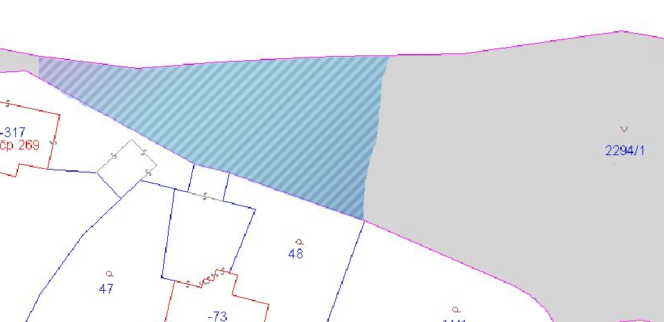

1. Bílý Kostel nad Nisou, pozemek p.č. 258 u řeky Nisy před vílou Nisou

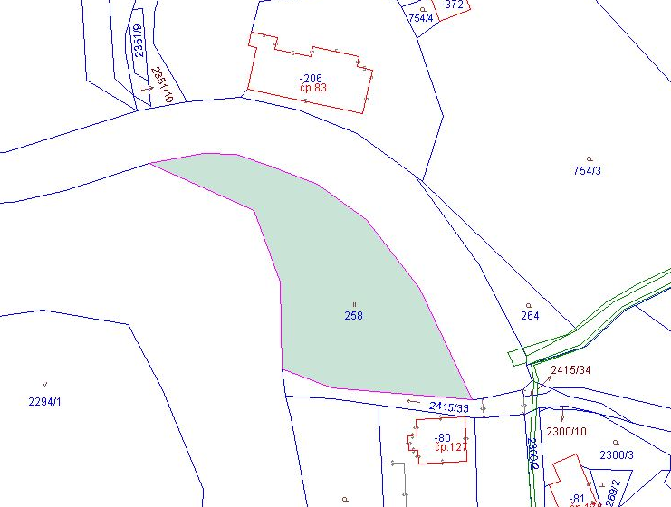

1. Bílý Kostel nad Nisou, pozemek ,,u dolních zahrádek,, p.č. 117/1 k.ú. Bílý Kostel nad Nisou

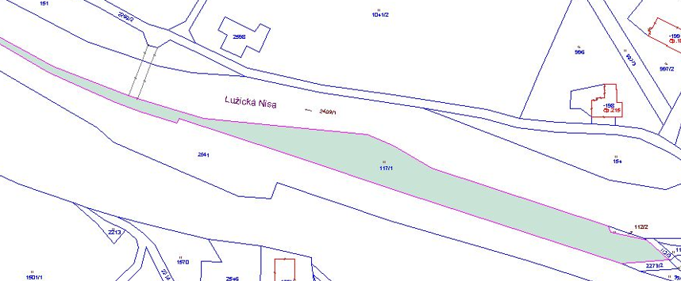

1. Bílý Kostel nad Nisou ,,za tratí,, p.č. 1852/8 k.ú. Bílý Kostel nad Nisou

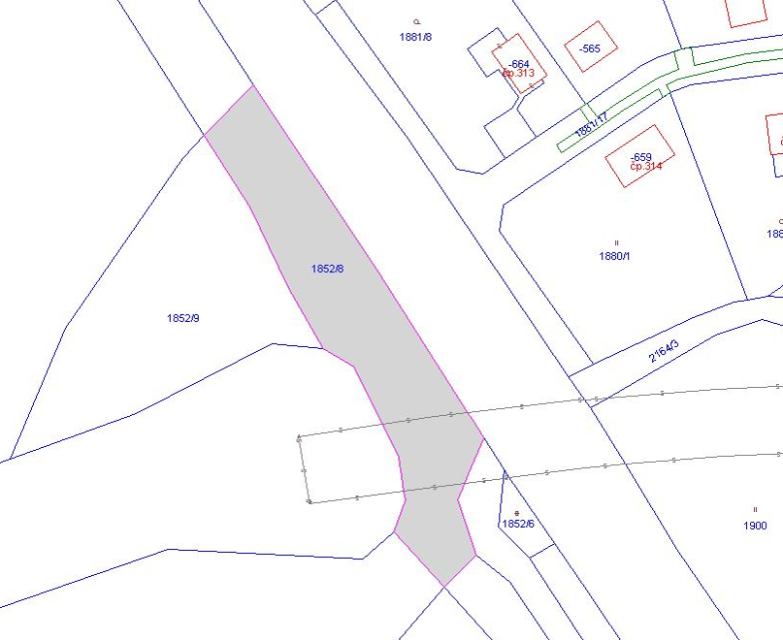

1. ) § 34 zákona č. 128/2000 Sb., o obcích (obecní zřízení), ve znění pozdějších předpisů.
2. ) Fyzickou osobou se rozumí např. chovatel psa, vlastník psa či jiná doprovázející osoba. Odchyt toulavých a opuštěných zvířat řeší např. § 42 zákona č. 166/1999 Sb., o veterinární péči a o změně některých souvisejících zákonů (veterinární zákon), ve znění pozdějších předpisů. Problematiku upravují rovněž další zvláštní právní předpisy, např. zákon č. 89/2012 Sb., občanský zákoník, ve znění pozdějších předpisů.
3. ) Např. zákon č. 273/2008 Sb., o Policii České republiky, ve znění pozdějších předpisů, zákon č. 553/1991 Sb., o obecní policii, ve znění pozdějších předpisů.